**基于MATALB的心电数据处理**

宋晓晓

S201815032

### 一、心电信号的特点

人体心电信号是非常微弱的生理低频电信号，通常最大的幅值不超5mV，信号频率在0.01～35Hz之间。心电信号具有微弱、低频、高阻抗等特性，极容易受到干扰，所以分析干扰的来源，针对不同干扰采取相应的滤除措施，是数据采集重点考虑的一个问题。常见干扰有如下几种：

①工频干扰②基线漂移③肌电干扰

### 二、滤波器的选择

1.肌电干扰的滤除—低通滤波器

通常来说，肌电信号的频率为20～5000HZ，其主要成分的频率与肌肉的类型有关，一般在30～300HZ，而心电信号的频率主要集中在0.01～35Hz，所以选择低通滤波器来滤除肌电干扰。

巴特沃斯滤波器的特点是通频带内的频率响应曲线最为平坦，没有起伏，而在阻频带则逐渐下降为零。巴特沃斯滤波器的振幅对角频率单调下降，并且滤波器的阶数越高，在阻频带幅度衰减速度越快，其他滤波器高阶的振幅对角频率图和低阶数的振幅对角频率有不同的形状。

**2.**工频干扰的抑制—带陷滤波器

工频干由于供电网络无所不在，因此50Hz的工频干扰是最普遍的，也是心电信号的主要干扰来源。50HZ陷波器的软件设计方法多种多样，常见方法有小波变换滤波、自适应滤波、模板匹配滤波等，但都需要手工计算获得滤波器的参数，运算比较复杂。

滤波器设计中，使用IIR滤波器，可使阶数降低，运算量减少，但破坏了相位特性；使用FIR滤波器既能得到很好的滤波效果，是波形失真达到最下，而且，FIR滤波器可以做成线性相位特性，这正好是心电信号滤波所需要的。

利用MATLAB设计FIR滤波器的方法有窗函数法、频率抽样法和切比雪夫逼近法等，采用窗函数法设计50HZ陷波滤波器。窗函数方法的基本思想是：首先根据要求选择一个适当的理想低通滤波器，因为其脉冲响应是非因果且无限长的，用最优化窗结构窗函数来截取它的脉冲响应，从而得到线性相位和因果的FIR滤波器。

3.基线漂移的纠正--零相移滤波器

零相移滤波器是指一个信号序列经过该滤波器滤波后相位不发生变化，即该滤波器系统函数的相位响应为零。显然，对于因果系统来说是不可能实现零相移的，在事先无法知道信号相位谱的情况下，实现零相移是不可能的。零相移只能是对非因果系统来说的。

### 三、程序及结果

1.打开1520309088000.dat文件，并画图

clc;

clear;

fid = fopen('1520309088000.dat','rb'); %open file

sig = fread(fid,inf,'short'); %read file

fclose(fid); %close file

l=length(sig); %total length of ECG

t=1:l;

fs=250; %sample rate 250

fmaxd=5; %cut-off frequency 5

fmaxn = fmaxd/(fs/2);

[b,a]= butter(1,fmaxn,'low'); % designs a Butterworth digital filter,1st order,lowpass

sig1=filter(b,a,sig); %ECG signal after filtering

sig1=sig-sig1; %baseline

%---------------painting---------------%

t=1/250:1/250:l/250;

figure(1);subplot(211);plot(t,sig);xlabel('Time(s)');ylabel('ECG(mv)');xlim([200 210]);title('原始信号');

subplot(212);plot(t,sig1);xlabel('Time(s)');ylabel('ECG1(mv)');xlim([200 210]);title('巴特沃斯低通滤波后的信号');

% sig1=mapminmax(sig1);

% sig1 = sig1 - mean(sig1);

% Fx = abs(fft(sig1));

% figure;plot(Fx);

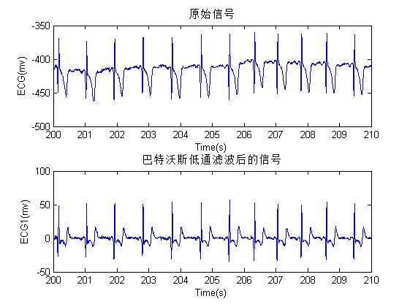

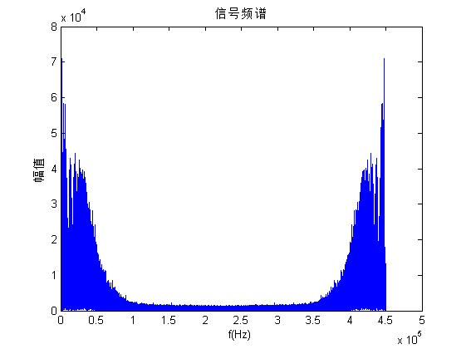

### 四、总结

从上面的图像可以看出，经过巴特沃斯低通滤波后的心电信号有较明显的PQRST波，去除了基线漂移的影响。